Руководитель движения РДШ
Дмитриева Ирина, 11б
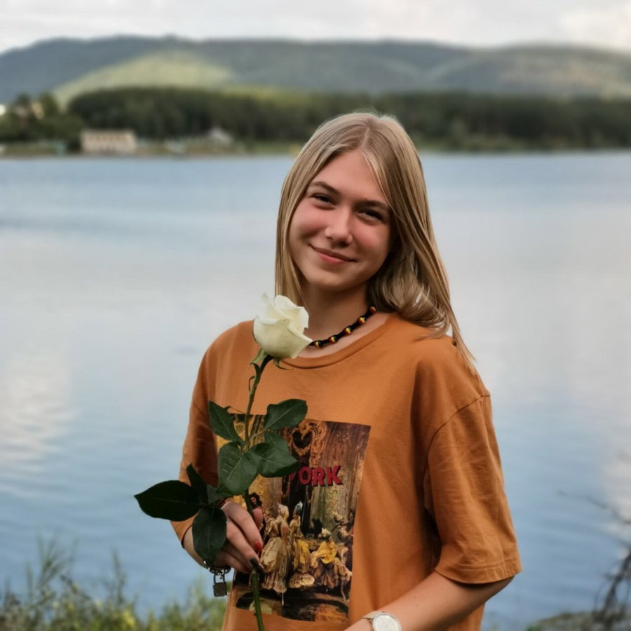
Заместитель руководителя:
Шайдуллина Марина, 9в
